Московский государственный технический
университет им. Н.Э. Баумана

Факультет «Информатика и системы управления»
Кафедра ИУ5 «Системы обработки информации и управления»

Курс «Базы данных»
Отчет по лабораторной работе №4
"Создание оконного приложения для работы с базой данных"

Выполнил: |  | Проверил:
студент группы ИУ5-42Б |  | преподаватель каф. ИУ5
Кудабаева Э. |  | Силантьева Е. Ю.

2025 г.

Цель лабораторной работы
Изучить основы работы с Qt, получить навыки создания взаимодействий между приложением и базой данных PostgreSQL.

Полученное задание
Спроектировать интерфейс приложения, содержащий две взаимосвязанных формы с данными из базы данных с возможностью чтения, добавления, обновления, удаления данных, кнопки для перехода между формами.
Требования к интерфейсу:
Форма 1 должна содержать:
• две связанные между собой таблицы из базы данных;
• подписи названий таблиц/столбцов;
• навигацию;
• компоненты типа Textbox для изменения данных;
• кнопку для обновления информации в таблицах, кнопку сохранения;
• кнопку перехода к другой форме (форма 2).
Форма 2 должно содержать:
• вывод результата запроса с фильтром по текущей записи Формы 1.

- Начальная форма — Корпуса (Housings)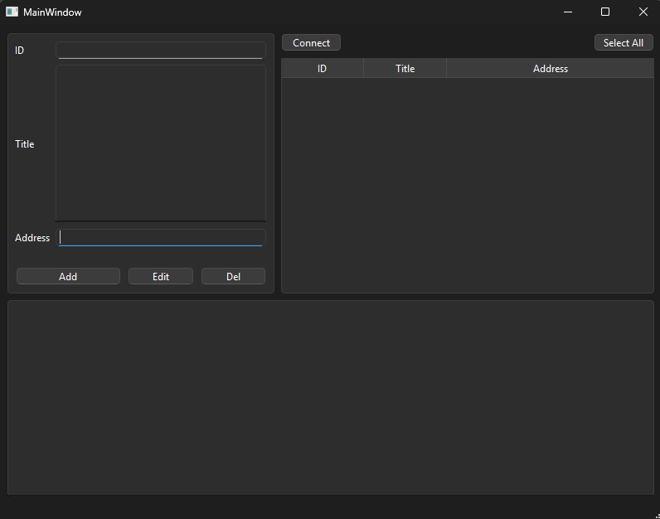
- Подключимся к базе данных, нажав на кнопку Connect: 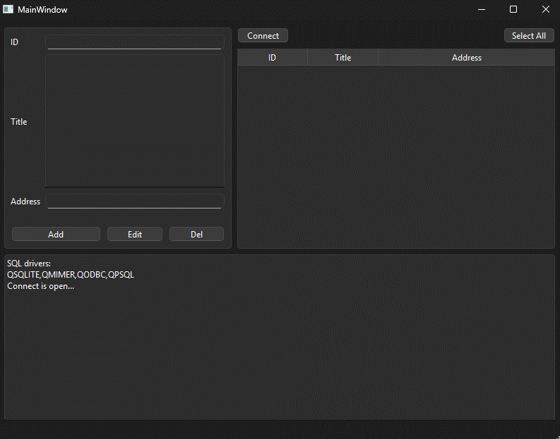
- Получим данные из базы данных, нажав на Select All: 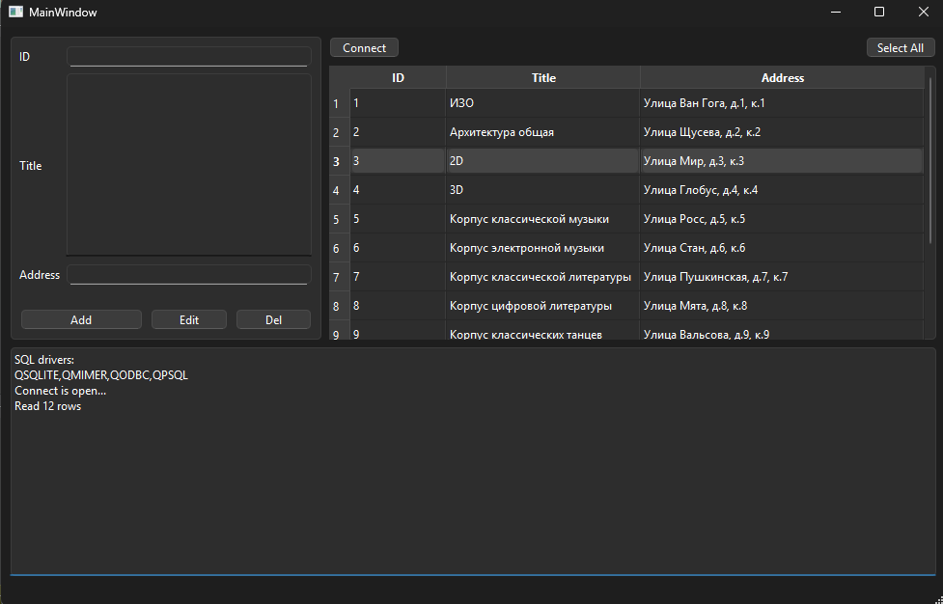
Данные из БД считываются корректно, подключение к БД работает исправно.
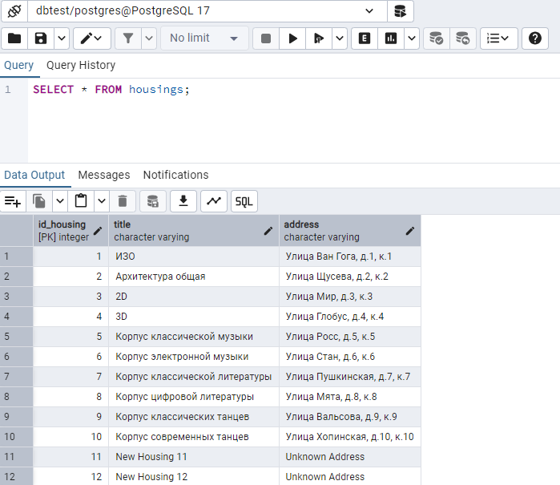
- Добавим новую запись кнопкой Add:
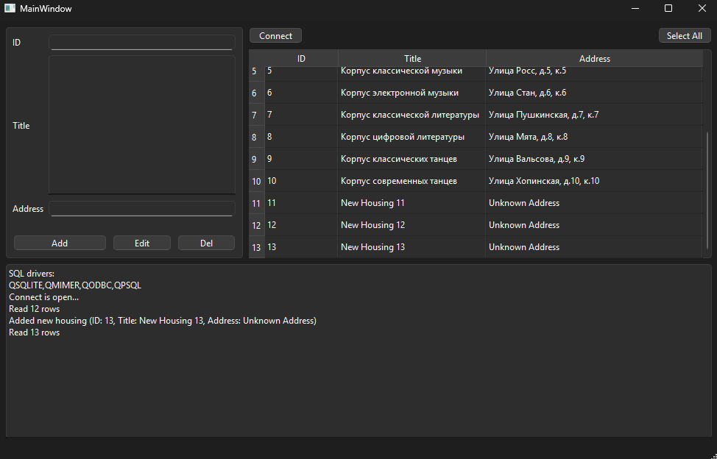
5) Отредактируем данные: 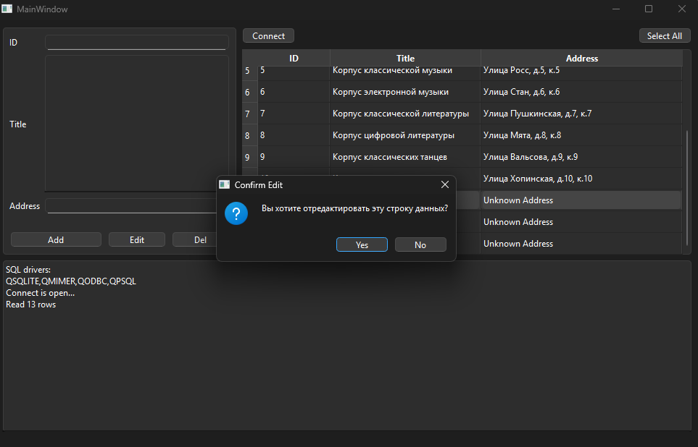
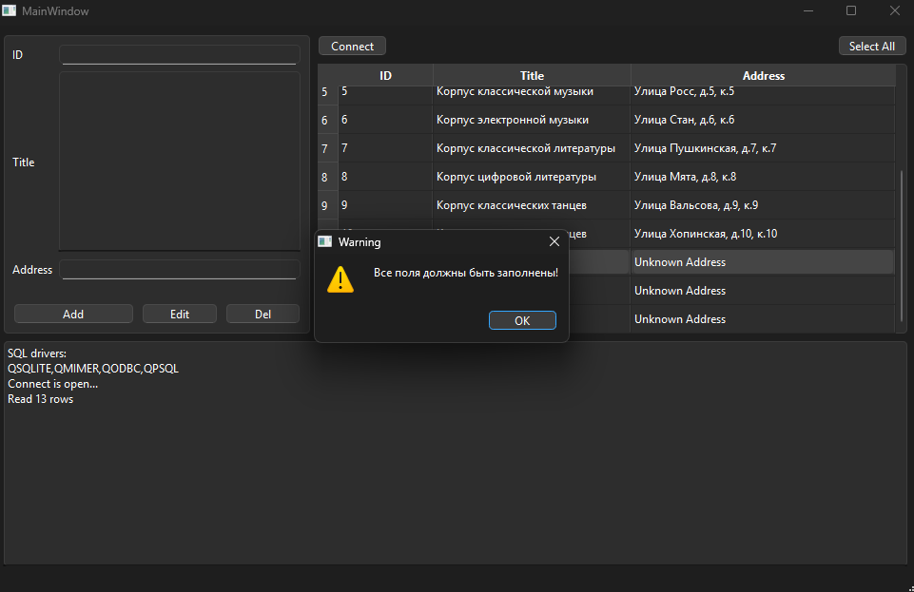
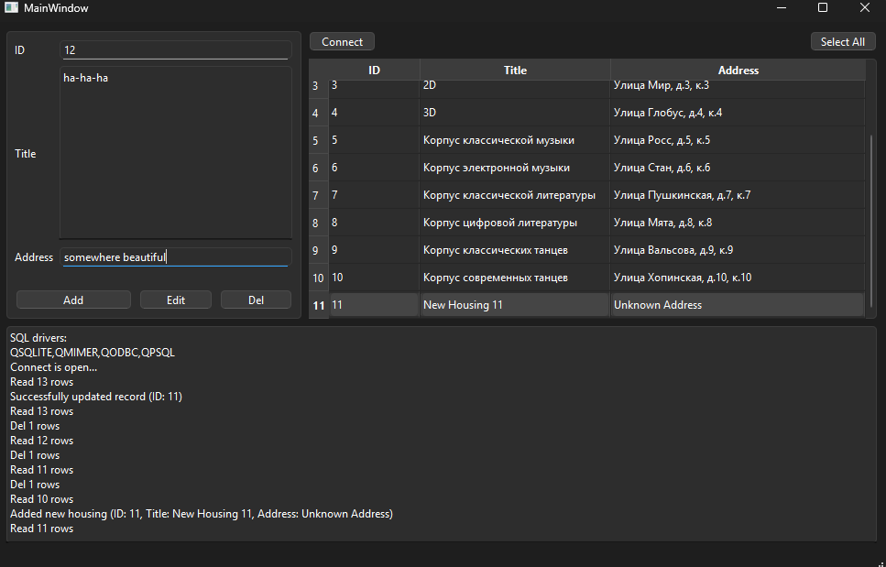

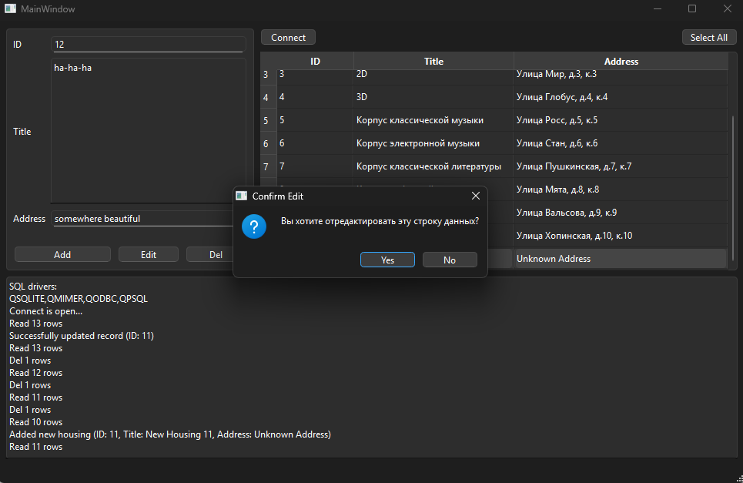
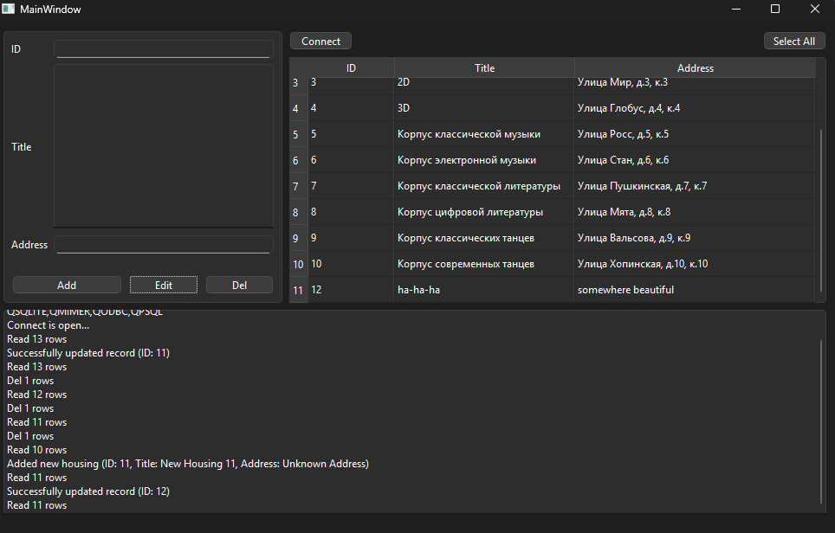
Данные (Строка данных “New Housing 11” ) успешно изменились.

6) Удалим данные:
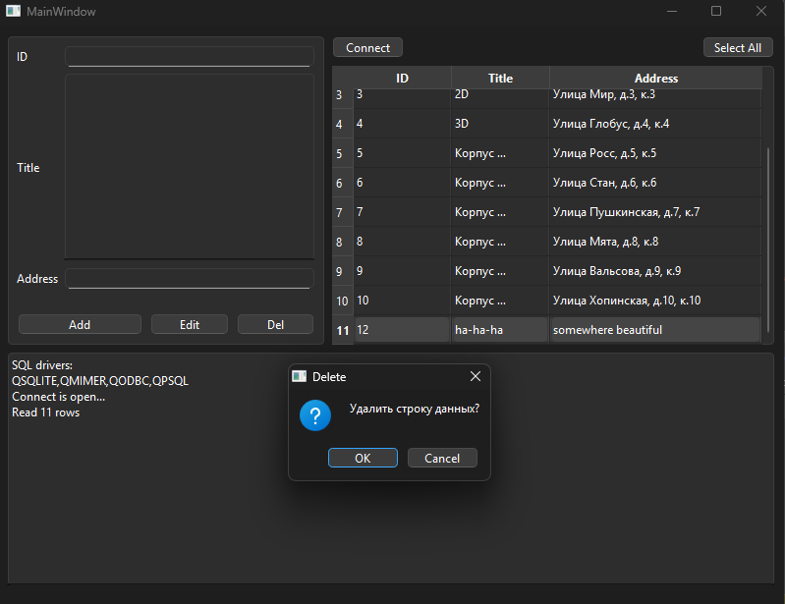
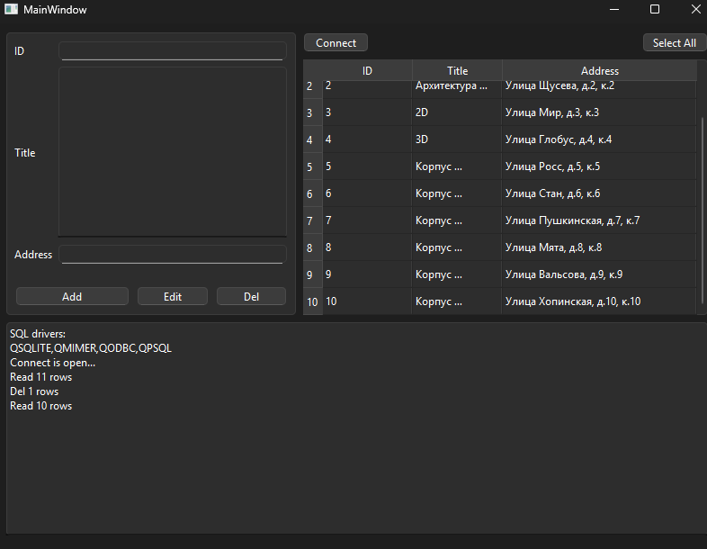
Успешно удалили корпус “ha-ha-ha”.
7) Перейдём к связанной с Корпусами форме «Направления» (Faculties) с теми же операциями с данными этой форме (добавление, изменение, удаление), нажав на любую запись в таблице 2 раза:

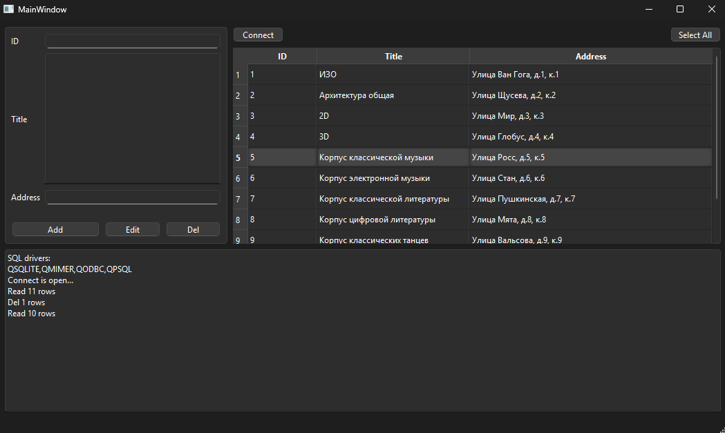
Открыли соответствующее корпусу направление, переход к форме 2 работает корректно.
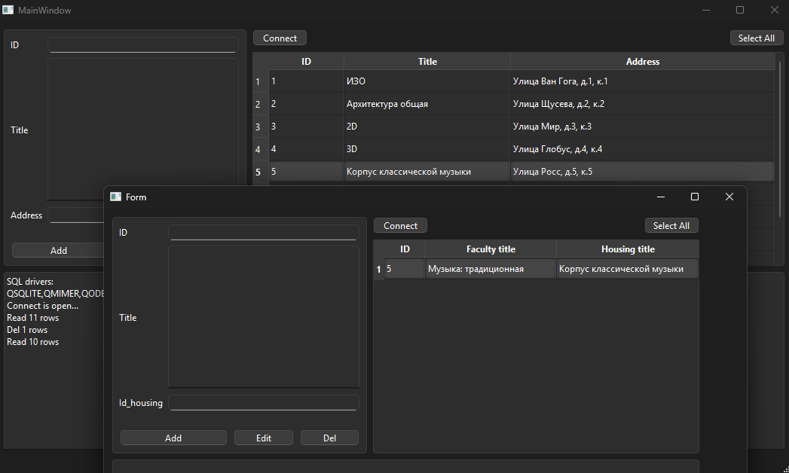
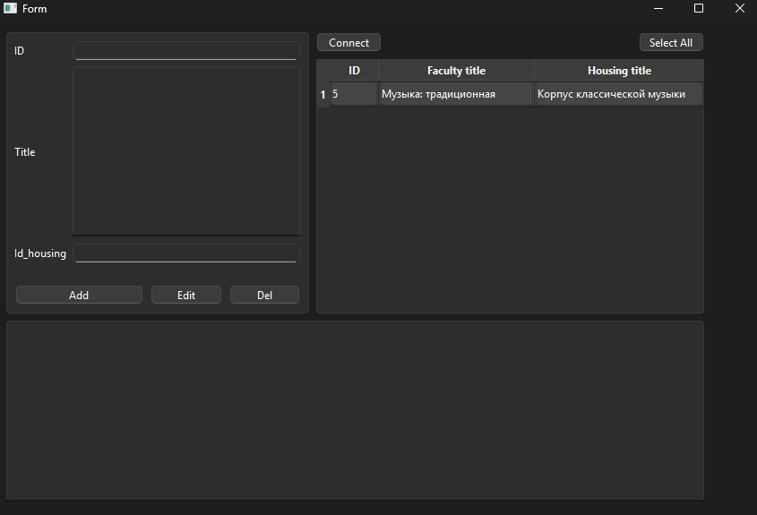
8) Исходный код проекта:
Lab4.pro:
QT += core gui sql

greaterThan(QT_MAJOR_VERSION, 4): QT += widgets

CONFIG += c++17

# You can make your code fail to compile if it uses deprecated APIs.
# In order to do so, uncomment the following line.
#DEFINES += QT_DISABLE_DEPRECATED_BEFORE=0x060000 # disables all the APIs deprecated before Qt 6.0.0

SOURCES += \
faculties.cpp \
main.cpp \
mainwindow.cpp

HEADERS += \
faculties.h \
mainwindow.h

FORMS += \
faculties.ui \
mainwindow.ui

# Default rules for deployment.
qnx: target.path = /tmp/$${TARGET}/bin
else: unix:!android: target.path = /opt/$${TARGET}/bin
!isEmpty(target.path): INSTALLS += target
Mainwindow.h:
#ifndef MAINWINDOW_H
#define MAINWINDOW_H

#include <QMainWindow>
#include <QSqlDatabase>
#include <QSqlQuery>
#include <QTableWidget>
#include <QMessageBox>
#include <QSqlError>
#include "faculties.h"

QT_BEGIN_NAMESPACE
namespace Ui { class MainWindow; }
QT_END_NAMESPACE

class MainWindow : public QMainWindow
{
Q_OBJECT

public:
MainWindow(QWidget *parent = nullptr);
~MainWindow();

QSqlDatabase dbconn;

private slots:
void dbconnect();
void selectAll();
void add();
void del();
void edit();
void showFaculties();
void onTableItemDoubleClicked(QTableWidgetItem *item);

private:
Ui::MainWindow *ui;
faculties *m_faculties;

// Вспомогательные методы
bool validateHousingId(const QString &id);
void clearInputFields();
void populateFieldsFromSelectedRow();
};

#endif // MAINWINDOW_H

Mainwindow.cpp:
#include "mainwindow.h"
#include "ui_mainwindow.h"
#include <QSqlQuery>
#include <QSqlError>
#include <QMessageBox>
#include <QTableWidgetItem>

MainWindow::MainWindow(QWidget *parent)
: QMainWindow(parent)
, ui(new Ui::MainWindow)
{
ui->setupUi(this);

// Инициализация подключений
connect(ui->btnConnect, &QPushButton::clicked, this, &MainWindow::dbconnect);
connect(ui->btnSelectAll, &QPushButton::clicked, this, &MainWindow::selectAll);
connect(ui->btnAdd, &QPushButton::clicked, this, &MainWindow::add);
connect(ui->btnDel, &QPushButton::clicked, this, &MainWindow::del);
connect(ui->btnEdit, &QPushButton::clicked, this, &MainWindow::edit);
connect(ui->twData, &QTableWidget::itemDoubleClicked, this, &MainWindow::showFaculties);
connect(ui->twData, &QTableWidget::itemSelectionChanged, this, &MainWindow::populateFieldsFromSelectedRow);

// Настройка таблицы
ui->twData->setColumnCount(3);
ui->twData->setHorizontalHeaderLabels({"ID", "Название", "Адрес"});
ui->twData->setSelectionBehavior(QAbstractItemView::SelectRows);
ui->twData->setSelectionMode(QAbstractItemView::SingleSelection);
ui->twData->setEditTriggers(QAbstractItemView::NoEditTriggers);
ui->twData->horizontalHeader()->setStretchLastSection(true);
}

MainWindow::~MainWindow()
{
if(dbconn.isOpen())
dbconn.close();
delete ui;
}

void MainWindow::dbconnect()
{
if(!dbconn.isOpen()) {
ui->teResult->append("Доступные драйверы SQL:");
ui->teResult->append(QSqlDatabase::drivers().join(", "));

dbconn = QSqlDatabase::addDatabase("QPSQL");
dbconn.setDatabaseName("dbtest");
dbconn.setHostName("localhost");
dbconn.setPort(5432);
dbconn.setUserName("postgres");
dbconn.setPassword("**************");

if(dbconn.open()) {
ui->teResult->append("Соединение установлено успешно");
selectAll();
} else {
ui->teResult->append("Ошибка подключения:");
ui->teResult->append(dbconn.lastError().text());
}
} else {
ui->teResult->append("Соединение уже установлено");
}
}

void MainWindow::selectAll()
{
ui->twData->clearContents();

if(!dbconn.isOpen()) {
dbconnect();
if(!dbconn.isOpen()) {
QMessageBox::critical(this, "Ошибка", dbconn.lastError().text());
return;
}
}

QSqlQuery query(dbconn);
if(!query.exec("SELECT id_housing, title, address FROM housings ORDER BY id_housing")) {
QMessageBox::critical(this, "Ошибка", query.lastError().text());
return;
}

ui->twData->setRowCount(query.size());
int row = 0;
while(query.next()) {
for(int col = 0; col < 3; ++col) {
ui->twData->setItem(row, col, new QTableWidgetItem(query.value(col).toString()));
}
row++;
}
ui->teResult->append(QString("Загружено %1 записей").arg(row));
}

void MainWindow::add()
{
if(!dbconn.isOpen() && !dbconnect()) {
QMessageBox::critical(this, "Ошибка", "Нет соединения с БД");
return;
}

if(QMessageBox::question(this, "Подтверждение", "Хотите добавить новый корпус?",
QMessageBox::Yes|QMessageBox::No) != QMessageBox::Yes) {
return;
}

QString id = ui->leId->text().trimmed();
QString title = ui->teTitle->toPlainText().trimmed();
QString address = ui->leAddress->text().trimmed();

if(id.isEmpty() || title.isEmpty() || address.isEmpty()) {
QMessageBox::warning(this, "Предупреждение", "Все поля должны быть заполнены");
return;
}

if(validateHousingId(id)) {
QMessageBox::warning(this, "Предупреждение", "Корпус с таким ID уже существует!");
return;
}

QSqlQuery query(dbconn);
query.prepare("INSERT INTO housings (id_housing, title, address) VALUES (?, ?, ?)");
query.bindValue(0, id);
query.bindValue(1, title);
query.bindValue(2, address);

if(!query.exec()) {
QMessageBox::critical(this, "Ошибка", query.lastError().text());
return;
}

ui->teResult->append(QString("Добавлен корпус: ID=%1, %2").arg(id).arg(title));
clearInputFields();
selectAll();
}

void MainWindow::edit()
{
int row = ui->twData->currentRow();
if(row < 0) {
QMessageBox::warning(this, "Предупреждение", "Выберите корпус для редактирования");
return;
}

QString oldId = ui->twData->item(row, 0)->text();
QString newId = ui->leId->text().trimmed();
QString title = ui->teTitle->toPlainText().trimmed();
QString address = ui->leAddress->text().trimmed();

if(QMessageBox::question(this, "Подтверждение", "Вы действительно хотите изменить данные корпуса?",
QMessageBox::Yes|QMessageBox::No) != QMessageBox::Yes) {
return;
}

if(newId != oldId && validateHousingId(newId)) {
QMessageBox::warning(this, "Предупреждение", "Корпус с таким ID уже существует!");
return;
}

QSqlQuery query(dbconn);
query.prepare("UPDATE housings SET id_housing=?, title=?, address=? WHERE id_housing=?");
query.bindValue(0, newId);
query.bindValue(1, title);
query.bindValue(2, address);
query.bindValue(3, oldId);

if(!query.exec()) {
QMessageBox::critical(this, "Ошибка", query.lastError().text());
return;
}

ui->teResult->append(QString("Обновлен корпус: ID=%1").arg(newId));
selectAll();
}

void MainWindow::del()
{
int row = ui->twData->currentRow();
if(row < 0) {
QMessageBox::warning(this, "Предупреждение", "Выберите корпус для удаления");
return;
}

QString id = ui->twData->item(row, 0)->text();

if(QMessageBox::question(this, "Подтверждение", "Вы действительно хотите удалить этот корпус?",
QMessageBox::Yes|QMessageBox::No) != QMessageBox::Yes) {
return;
}

QSqlQuery query(dbconn);
query.prepare("DELETE FROM housings WHERE id_housing=?");
query.bindValue(0, id);

if(!query.exec()) {
QMessageBox::critical(this, "Ошибка", query.lastError().text());
return;
}

ui->teResult->append(QString("Удален корпус: ID=%1").arg(id));
selectAll();
}

void MainWindow::showFaculties()
{
int row = ui->twData->currentRow();
if(row < 0) return;

QString housingId = ui->twData->item(row, 0)->text();

if(!m_faculties) {
m_faculties = new faculties(this, &dbconn);
}

m_faculties->setHousingId(housingId);
m_faculties->loadFaculties(housingId);
m_faculties->show();
m_faculties->raise();
m_faculties->activateWindow();
}

bool MainWindow::validateHousingId(const QString &id)
{
QSqlQuery query(dbconn);
query.prepare("SELECT 1 FROM housings WHERE id_housing=?");
query.bindValue(0, id);
return query.exec() && query.next();
}

void MainWindow::clearInputFields()
{
ui->leId->clear();
ui->teTitle->clear();
ui->leAddress->clear();
}

void MainWindow::populateFieldsFromSelectedRow()
{
int row = ui->twData->currentRow();
if(row >= 0) {
ui->leId->setText(ui->twData->item(row, 0)->text());
ui->teTitle->setPlainText(ui->twData->item(row, 1)->text());
ui->leAddress->setText(ui->twData->item(row, 2)->text());
}
}
Main.cpp:
#include "mainwindow.h"
#include "faculties.h"
#include <QApplication>

int main(int argc, char *argv[])
{
QApplication a(argc, argv);
MainWindow w;
w.show();
return a.exec();
}
Faculties.h:
#ifndef FACULTIES_H
#define FACULTIES_H

#include <QMainWindow>
#include <QSqlDatabase>
#include <QSqlQuery>
#include <QTableWidget>
#include <QMessageBox>
#include <QSqlError>

QT_BEGIN_NAMESPACE
namespace Ui { class faculties; }
QT_END_NAMESPACE

class faculties : public QMainWindow
{
Q_OBJECT

public:
explicit faculties(QWidget *parent = nullptr, QSqlDatabase *db = nullptr);
~faculties();

void loadFaculties(const QString &housingId);
void setHousingId(const QString &id);

private slots:
void add();
void del();
void edit();
void onFacultySelected(int row, int column);
void refreshData();

private:
Ui::faculties *ui;
QSqlDatabase *dbconn;
QString currentHousingId;

// Вспомогательные методы
bool validateFacultyId(const QString &id);
bool validateHousingReference(const QString &housingId);
void clearInputFields();
void populateFieldsFromSelectedRow();
void setupTable();
};

#endif // FACULTIES_H
Faculties.cpp:
#include "faculties.h"
#include "ui_faculties.h"
#include <QMessageBox>

faculties::faculties(QWidget *parent, QSqlDatabase *db)
: QMainWindow(parent)
, ui(new Ui::faculties)
, dbconn(db)
{
ui->setupUi(this);

// Настройка таблицы
ui->twData->setColumnCount(3);
ui->twData->setHorizontalHeaderLabels({"ID", "Факультет", "Корпус"});
ui->twData->setSelectionBehavior(QAbstractItemView::SelectRows);
ui->twData->setSelectionMode(QAbstractItemView::SingleSelection);
ui->twData->setEditTriggers(QAbstractItemView::NoEditTriggers);
ui->twData->horizontalHeader()->setStretchLastSection(true);

// Подключение сигналов
connect(ui->btnAdd, &QPushButton::clicked, this, &faculties::add);
connect(ui->btnEdit, &QPushButton::clicked, this, &faculties::edit);
connect(ui->btnDel, &QPushButton::clicked, this, &faculties::del);
connect(ui->twData, &QTableWidget::itemSelectionChanged, this, &faculties::populateFieldsFromSelectedRow);
}

faculties::~faculties()
{
delete ui;
}

void faculties::loadFaculties(const QString &housingId)
{
if(!dbconn || !dbconn->isOpen()) {
QMessageBox::critical(this, "Ошибка", "Нет соединения с БД");
return;
}

currentHousingId = housingId;
ui->twData->clearContents();
ui->twData->setRowCount(0);

QSqlQuery query(*dbconn);
query.prepare("SELECT f.id_faculty, f.title, h.title "
"FROM faculties f JOIN housings h ON f.id_housing = h.id_housing "
"WHERE f.id_housing = ? ORDER BY f.id_faculty");
query.bindValue(0, housingId);

if(!query.exec()) {
QMessageBox::critical(this, "Ошибка", query.lastError().text());
return;
}

int row = 0;
while(query.next()) {
ui->twData->insertRow(row);
for(int col = 0; col < 3; ++col) {
ui->twData->setItem(row, col, new QTableWidgetItem(query.value(col).toString()));
}
row++;
}
ui->leHousingId->setText(housingId);
}

void faculties::setHousingId(const QString &id)
{
currentHousingId = id;
ui->leHousingId->setText(id);
}

void faculties::add()
{
if(!dbconn || !dbconn->isOpen()) {
QMessageBox::critical(this, "Ошибка", "Нет соединения с БД");
return;
}

QString id = ui->leId->text().trimmed();
QString title = ui->teTitle->toPlainText().trimmed();
QString housingId = ui->leHousingId->text().trimmed();

if(id.isEmpty() || title.isEmpty()) {
QMessageBox::warning(this, "Предупреждение", "Заполните ID и название факультета");
return;
}

if(validateFacultyId(id)) {
QMessageBox::warning(this, "Предупреждение", "Факультет с таким ID уже существует");
return;
}

QSqlQuery query(*dbconn);
query.prepare("INSERT INTO faculties (id_faculty, title, id_housing) VALUES (?, ?, ?)");
query.bindValue(0, id);
query.bindValue(1, title);
query.bindValue(2, housingId);

if(!query.exec()) {
QMessageBox::critical(this, "Ошибка", query.lastError().text());
return;
}

clearInputFields();
loadFaculties(housingId);
}

void faculties::edit()
{
int row = ui->twData->currentRow();
if(row < 0) {
QMessageBox::warning(this, "Предупреждение", "Выберите факультет для редактирования");
return;
}

QString oldId = ui->twData->item(row, 0)->text();
QString newId = ui->leId->text().trimmed();
QString title = ui->teTitle->toPlainText().trimmed();
QString housingId = ui->leHousingId->text().trimmed();

if(QMessageBox::question(this, "Подтверждение", "Подтвердите редактирование факультета",
QMessageBox::Yes|QMessageBox::No) != QMessageBox::Yes) {
return;
}

if(newId != oldId && validateFacultyId(newId)) {
QMessageBox::warning(this, "Предупреждение", "Факультет с таким ID уже существует");
return;
}

QSqlQuery query(*dbconn);
query.prepare("UPDATE faculties SET id_faculty=?, title=?, id_housing=? WHERE id_faculty=?");
query.bindValue(0, newId);
query.bindValue(1, title);
query.bindValue(2, housingId);
query.bindValue(3, oldId);

if(!query.exec()) {
QMessageBox::critical(this, "Ошибка", query.lastError().text());
return;
}

loadFaculties(housingId);
}

void faculties::del()
{
int row = ui->twData->currentRow();
if(row < 0) {
QMessageBox::warning(this, "Предупреждение", "Выберите факультет для удаления");
return;
}

QString id = ui->twData->item(row, 0)->text();

if(QMessageBox::question(this, "Подтверждение", "Удалить выбранный факультет?",
QMessageBox::Yes|QMessageBox::No) != QMessageBox::Yes) {
return;
}

QSqlQuery query(*dbconn);
query.prepare("DELETE FROM faculties WHERE id_faculty=?");
query.bindValue(0, id);

if(!query.exec()) {
QMessageBox::critical(this, "Ошибка", query.lastError().text());
return;
}

loadFaculties(currentHousingId);
}

bool faculties::validateFacultyId(const QString &id)
{
QSqlQuery query(*dbconn);
query.prepare("SELECT 1 FROM faculties WHERE id_faculty=?");
query.bindValue(0, id);
return query.exec() && query.next();
}

void faculties::clearInputFields()
{
ui->leId->clear();
ui->teTitle->clear();
}

void faculties::populateFieldsFromSelectedRow()
{
int row = ui->twData->currentRow();
if(row >= 0) {
ui->leId->setText(ui->twData->item(row, 0)->text());
ui->teTitle->setPlainText(ui->twData->item(row, 1)->text());
}
}
9) Вывод:
В данной лабораторной работе были получены следующие навыки:
- проектирование интерфейса приложения с двумя взаимосвязанными формами, работающими с базой данных,
- настройка отображения и связи двух таблиц на одной форме, добавление подписей и навигации по данным,
- реализация функционала для чтения, добавления, обновления и удаления данных с помощью текстовых полей и кнопок,
- создание кнопок для сохранения данных и перехода между формами,
- реализация второй формы с выводом результатов запроса, отфильтрованных по текущей записи из первой формы.

